LA MAISON DES BULLES
26 rue La Bruyère 75009 PARIS

Site internet : maisondesbulles.com Tél. : 01.49.95.96.42 RCS : PARIS 511 449 530

Le magasin est ouvert du Mardi au Vendredi 10h30 à 18h30 et le Samedi 5 Juillet 2025

« La Sélection de Juillet Aout 2025 »

REPERTOIRES LAMBERT
 |  |  |  | Additif au Tome 1 édition 2025  80 Pages, format 21 x 29.7  Plus de 6.000 nouvelles plaques de muselets répertoriées, 1600 photos  Prix de Vente 16€  Frais de Port 6.50€ (France)  15€ (Europe) |  |  |  |  |  |  |  |  |  |  |  |  |  | LAMBERT Tome 1 De A à Z  Edition (2024)  Lambert 2024  Prix de Vente : 42€  Format A4 21 x 29,7 496 pages couleur  Frais de Port pour un répertoire seul  9€ (France) ou 18€ (Europe)
 | Répertoire Spécial Pierre Mignon  56 pages Format 15 x 21  2.000 plaques référencées  Prix 6€  Frais de Port (4,50€ France) 13€ (Europe) |  |  |  |  |  |  |  |  |  |  |  | 1er Répertoire  Spécial VENOGE  48 pages  Format 15 x 21  1.400 plaques référencées  Prix : 6 €  Frais de port 4,50 (France)13 € (Europe) |  |  |  |  |  |  |  |  |  |  | 5ème Répertoire des Plaques Génériques du Champagne  176 Pages  Format 15 x 21  Prix de vente : 20 €  Frais de port : 7 € (France) 16 €(Etranger)
LES RANGEMENTS POUR PLAQUES DE MUSELETS
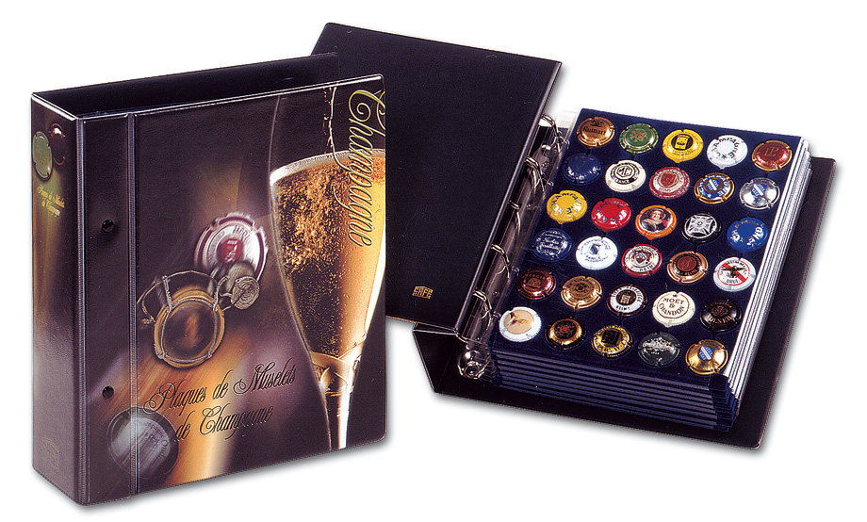 |  |  |  |  |  |  | Album Artline safe  avec 7 feuilles (Bleu ou Rouge)  pour 210 plaques de muselets Référence R2  Prix : 63€ |  |  |  |  |  |  | 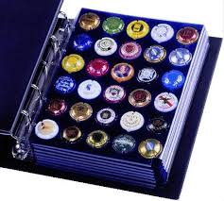 |  |  |  |  |  |  | Album Standard safe  avec 7 feuilles (Bleu ou Rouge)  pour 210 plaques de muselets  Référence R3 Prix 62€
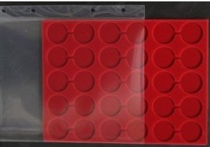 |  |  |  |  | La Feuille (Bleu ou Rouge ) Safe pour référence R2 OU R3  Contient 30 plaques de muselets  Référence R4 Prix 6 € |  |  |  |  |  |  | 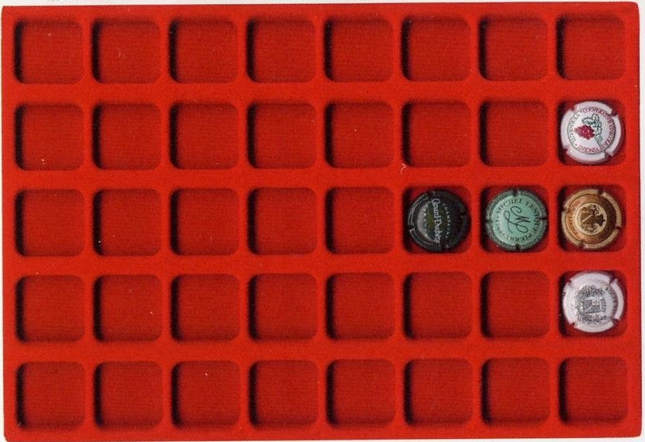 |  |  |  |  |  |  |  | Plateaux Feutrine Rouge  10 Plateaux sans couvercle 18€  Référence R10  10 Plateaux avec couvercle 32€ Référence R11
 |  | Classeur Vario Champ 35  avec 5 feuilles de 35 emplacements  Format extérieur : 290 x 325 mm  Référence R13 Prix 45€ |  |  |  |  |  |  |  |  | 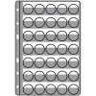 |  |  |  |  | CHAMP 35 LEUCHTTURM  Lot de 5 feuilles pour classeur  pour référence R13  Référence R12 Prix 22€
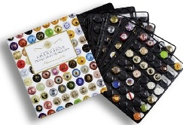 |  |  |  |  |  | Classeur Champ 42  Livré avec 5 feuilles soit 210 capsules  Format extérieur : 290 x 325 mm  Référence R15 Prix 40€ |  |  |  |  |  |  |  |  | 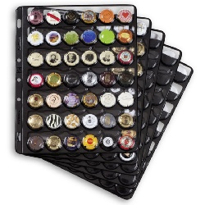 |  |  |  |  |  |  |  | CHAMP 42 LEUCHTTURM  paquet de 5 feuilles de 42 avec 5 intercalaires CHAMP42  Référence R14  Prix 22€
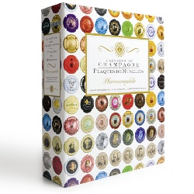 |  |  | Classeur Encap 42  Format extérieur : 290 x 325 mm  Livré avec 4 feuilles de 42 cases  Référence R17 Prix 32€ |  |  |  |  |  |  |  |  |  |  | 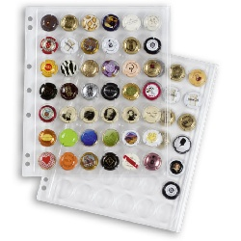 |  |  | Lot de 2 Pochettes Encap  en plastique transparente pour 42 plaques, Format 240 x 282 mm. Pour classeur Référence R17  Référence R16 Prix 7€
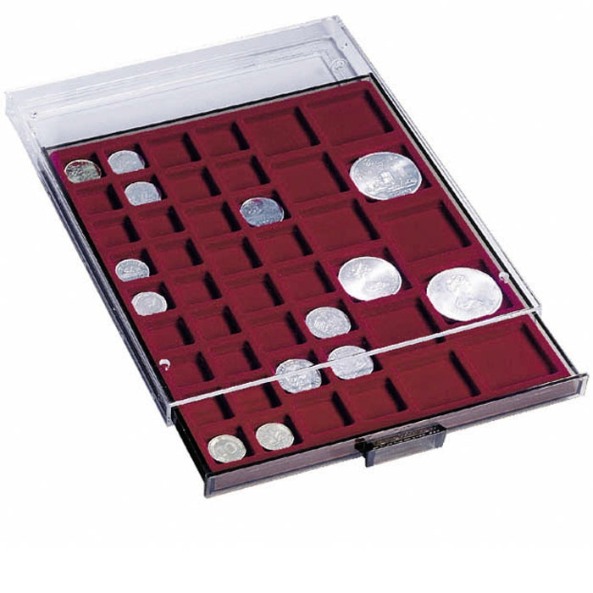 |  |  |  |  |  |  |  |  | Box LEUCHTTURM MBG48  Velours Rouge (R6) ou MB 48 velours Bordeaux (R7) pour 48 plaques de muselets Tiroir empilable. Référence R6 ou R7 Prix 19€ / Prix par 10 : 160€
LES VITRINES POUR PLAQUES DE MUSELETS
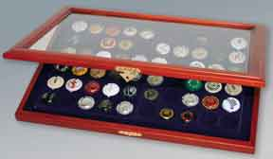 |  |  |  |  |  |  |  | Vitrine fond bleu pour 60 plaques de muselets contour Merisier  Référence S5 Prix 51€ |  |  |  |  |  | 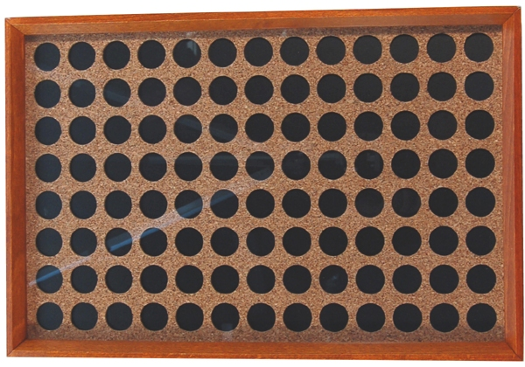 |  |  |  |  |  |  |  | Vitrine pour 104 muselets  Hêtre finition merisier intérieur liège 51x34cm  Référence S2  Prix 65€
TOTAL FEUILLE 1 :

G=Gauche de la page ; C=Centre de la page ; D=Droite de la page
N° |  | Prix | Marque | Désignation | LAMBERT
1 |  | 3,00 € | BONHEUR | 1101b-Bleu et Jaune, Brut | Générique
2 |  | 3,00 € | BONHEUR | 1101c-Jaune et Bleu, Brut | Générique
3 |  | 3,00 € | BONHEUR | 1101d-Rose mat et noir, Rosé | Générique
4 |  | 3,00 € | BONHEUR | 1101e-Noir et Or, 2020 | Générique
5 |  | 3,00 € | Travaux de la Vigne | Série de 6 Plaques de 1103 à 1103e | Générique
6 |  | 12,00 € | Saint-Valentin 2020 | Série de 6 Plaques de 1105 à 1105e | Générique
7 |  | 10,00 € | Saint-Valentin 2020 | Série de 4 Plaques de 1106a à 1106d | Générique
8 |  | 5,00 € | Grappe, en relief | 1107-Violet foncé et Blanc | Générique
9 |  | 5,00 € | Grappe, en relief | 1107a-Brique et blanc | Générique
10 |  | 5,00 € | Grappe, en relief | 1107b-Vert fluo et noir | Générique
11 |  | 5,00 € | Grappe, en relief | 1107c-Blanc et violet | Générique
12 |  | 9,00 € | Cuvée Chasse 2020 | Série de 6 Plaques de 1108 à 1108e | Générique
13 |  | 0,50 € | Saint-Vincent | 1109-Contour Bleu métallisé | Générique
14 |  | 0,50 € | Saint-Vincent | 1109a-Contour rouge métallisé | Générique
15 |  | 0,50 € | Saint-Vincent | 1109b-Contour vert métallisé | Générique
16 |  | 5,00 € | 2000-2020 | 1110-Contour blanc cassé | Générique
17 |  | 7,50 € | Les Parisiennes | Série de 5 Plaques de 1111 à 1111d : Ctr rose 2020 | Générique
18 |  | 15,00 € | 20 ans déjà… | Série de 5 Plaques de 1112 à 1112d | Générique
19 |  | 18,00 € | Famille Brut Nature | Série de 5 Plaques de 1118 à 1118e | Générique
20 |  | 6,00 € | Blason 2020 | Série de 6 Plaques de 1122 à 1122e | Générique
21 |  | 6,00 € | Blason 2020 | Série de 6 Plaques de 1122f à 1122k | Générique
22 |  | 12,00 € | Pâques 2020 | Série de 6 Plaques de 1123 à 1123e | Générique
23 |  | 10,00 € | CHAMPAGNE | Série de 4 Plaques de 1124 à 1124c | Générique
24 |  | 4,50 € | Soutenez vos vignerons | Série de 3 Plaques de 1125 à 1125b | Générique
25 |  | 2,50 € | Ville du Monde | Série de 5 Plaques de 1131 à 1131d | Générique
26 |  | 1,50 € | CHAMPAGNE | Série de 3 Plaques de 1132 à 1132b | Générique
27 |  | 4,50 € | Puzzle Champagne | Série de 9 Plaques de 1133 à 1133h | Générique
28 |  | 3,00 € | 250ans Beethoven | Série de 6 Plaques de 1134 à 1134e | Générique
29 |  | 18,00 € | CHAMPAGNE | Série de 6 Plaques de 1137 à 1137e | Générique
30 |  | 2,50 € | L'Art de Pétiller | Série de 5 Plaques de 1139 à 1139d | Générique
31 |  | 2,50 € | Bouteille et Flûtes | Série de 5 Plaques de 1140 à 1140d | Générique
32 |  | 6,00 € | Merci, Merci | Série de 12 Plaques de 1141 à 1141k | Générique
33 |  | 2,50 € | Elégance | Série de 5 Plaques de 1142 à 1142d | Générique
34 |  | 2,50 € | CHAMPAGNE France | Série de 5 Plaques de 1143 à 1143d | Générique
35 |  | 3,00 € | Série Femme | 1438-Contour Bleu | Générique
36 |  | 3,00 € | Série Femme | 1438b-Contour Vert Foncé | Générique
37 |  | 3,00 € | Série Femme | 1438d-Contour Rouge | Générique
38 |  | 18,00 € | HALLOWEEN 2024 | Série de 6 Plaques de 1439 à 1439e | Générique
39 |  | 12,00 € | Joyeuses Fêtes 2024 | Série de 6 Plaques de 1440 à 1440e | Générique
40 |  | 12,00 € | Noël 2024 | Série de 6 Plaques de 1443a à 1443f | Générique
41 |  | 12,00 € | Noël 2024 | Série de 6 Plaques de 1447a à 1447f | Générique
42 |  | 1,50 € | Grappe en relief | 1468-Estampée, contour Or | Générique
43 |  | 2,00 € | ALLAIT-ROBERT | Cuvée Pinot Chromie : 42b-Noir et Or | 7 | C9
44 |  | 3,00 € | ALLAIT-ROBERT | 43d-Cuvée Stéphanie 2016 | 7 | C10
45 |  | 3,00 € | ALLAIT-ROBERT | 43e-Sublimis 2017 | 7 | C10
46 |  | 3,00 € | ALLAIT-ROBERT | 43f-TrioJ 2018 | 7 | C10
47 |  | 3,00 € | ALLAIT-ROBERT | 43g-Sublimis 2018 | 7 | C10
48 |  | 2,00 € | ALLAIT-ROBERT | 47-Blanc, Plaisir Nature | 7 | D2
49 |  | 2,00 € | ALLAIT-ROBERT | 47a-Vert Pâle et blanc | Additif 2025
50 |  | 18,00 € | ALLAIT-ROBERT | Série de 6 Plaques de 49 à 49e | 7 | D3
51 |  | 3,00 € | ALLIOT-VINCENT | 1-Bordeaux et Or | 7 | D6
52 |  | 3,00 € | ALLIOT-VINCENT | 2-Vert et Or | 7 | D6
53 |  | 2,00 € | ALLIOT-VINCENT | 2d-Vert et Jaune | 7 | D6
54 |  | 2,00 € | ALLOUCHERY-COURLEUX | 1f-Gris métallisé et Or | 8 | G2
55 |  | 2,00 € | ALLOUCHERY-COURLEUX | 1g-Gris Bleuté et Or | 8 | G2
56 |  | 2,00 € | ALLOUCHERY-COURLEUX | 2-Or et Marron | 8 | G3
57 |  | 2,00 € | ALLOUCHERY-COURLEUX | 2a-Rosé violacé et Marron | 8 | G3
58 |  | 3,00 € | ALLOUCHERY-COURLEUX | 2b-Marron et Or | 8 | G3
59 |  | 1,50 € | ALLOUCHERY-COURLEUX | 2c-Gris et Or | 8 | G3
TOTAL FEUILLE 2 :
60 |  | 1,50 € | ALLOUCHERY-COURLEUX | 2d-Gris bleuté et Or | 8 | G3
61 |  | 3,00 € | ALLOUCHERY-DEGUERNE | 6a-Marron | 8 | G6
62 |  | 2,00 € | ALLOUCHERY-PERSEVAL | 2-Noir et Or brillant | 8 | G8
63 |  | 3,00 € | ALLOUCHERY-PERSEVAL | 4-Marron et Crème | 8 | G9
64 |  | 3,00 € | ALLOUCHERY-PERSEVAL | 4a-Marron métallisé et crème | 8 | G9
65 |  | 1,50 € | AMBONNAY | 2-Crème et Or Orangé | 8 | D3
66 |  | 3,00 € | AMBROISE Laurent | 1-Rouge et Or | 8 | D4
67 |  | 3,00 € | AMBROISE Laurent | 2-Marron et Blanc | 8 | D4
68 |  | 3,00 € | AMBROISE Laurent | 3-Rosé violacé et Noir | 8 | D4
69 |  | 3,00 € | AMBROISE Laurent | 4-Orange et Noir | 8 | D4
70 |  | 3,00 € | AMBROISE Laurent | 5-Or et rouge | 8 | D4
71 |  | 1,50 € | AMYOT | 2-Jaune et Noir | 8 | D5
72 |  | 4,00 € | AMYOT | 5-Bleu et Noir | 8 | D5
73 |  | 2,00 € | AMYOT | 13a-Contour Or | 8 | D7
74 |  | 2,00 € | AMYOT | 13b-Contour Rosé | 8 | D7
75 |  | 1,50 € | ANDRIVEAU | 1-Gris | 8 | D10
76 |  | 8,00 € | ANGEL Champagne | 1-Estampée Métal | 9 | G1
77 |  | 3,00 € | ANGEL DUST | 1-Blanc et Gris | 9 | G2
78 |  | 9,00 € | ANSEL-LEMAIRE | 23-1e série de 6 Voiliers | Additif 2025
79 |  | 9,00 € | ANSEL-LEMAIRE | 24-2e série de 6 Voiliers | Additif 2025
80 |  | 3,00 € | ANYSETIERS DE CHAMPAGNE | 1-Fond Orange | 9 | C2
81 |  | 5,00 € | ARDINAT-FAUST | 1-Millésime 2013 | 9 | C4
82 |  | 3,00 € | ARDINAT José | 5-Essenheim | 9 | C6
83 |  | 3,00 € | ARDINAT José | 6-Polychrome | 9 | C6
84 |  | 3,00 € | ARDINAT José | 7-Polychrome | 9 | C6
85 |  | 3,00 € | ARDINAT José | 8-Jumelage 2020 | 9 | C7
86 |  | 3,00 € | ARDINAT José | 9-Chaise en 1er plan | 9 | C7
87 |  | 3,00 € | ARDINAT José | 9a-Contour Bleu | 9 | C7
88 |  | 2,00 € | ARFAUX Pascal | 1-Crème et Noir | 9 | C8
89 |  | 3,00 € | ARFAUX Pascal | 2-Rose et Noir | 9 | C8
90 |  | 3,00 € | ARFAUX Pascal | 4-Or et Noir | 9 | C8
91 |  | 6,00 € | ARISTON | 1-Bordeaux et Or | 9 | C10
92 |  | 2,00 € | ARISTON | 11-Bleu Pâle, O ovale | 9 | D1
93 |  | 2,00 € | ARISTON | 13-Jaune et Noir | 9 | D1
94 |  | 2,00 € | ARISTON | 14-Or foncé et Noir | 9 | D1
95 |  | 2,00 € | ARISTON | 15-Vert foncé et Or | 9 | D1
96 |  | 2,00 € | ARISTON | 16-Bordeaux et Or | 9 | D1
97 |  | 2,00 € | ARISTON | 18a-Jaune Orangé et Noir | 9 | D2
98 |  | 18,00 € | ARISTON | Cuvée An 2000, 19-Polychrome | 9 | D3
99 |  | 1,50 € | ARISTON | 21i-Noir et Or mat | 9 | D6
100 |  | 5,00 € | ARISTON Fils | 5-Crème, inscription dessus | 9 | D7
101 |  | 1,50 € | ARISTON Fils | Aspasie (A) : 6-Crème et Noir | 9 | D9
102 |  | 1,50 € | ARISTON Fils | Aspasie (A) : 9-Noir et Or Pâle | 9 | D9
103 |  | 1,50 € | ARISTON Fils | Aspasie (A) : 9c-Crème et Rouge | 9 | D9
104 |  | 1,00 € | ARISTON Fils | 11-Or et Noir (3 Pattes touchent le blason) | 9 | D9
105 |  | 1,50 € | ARISTON Fils | 20c-Vert et Or (2 Pattes touchent le blason) | 9 | D9
106 |  | 1,50 € | ARISTON Fils | 20e-Or et Noir (2 Pattes touchent le blason) | 9 | D9
107 |  | 1,50 € | ARISTON Fils | 29-Or et Noir | 10 | G2
108 |  | 17,00 € | ARISTOTE | Portrait : 1-Crème et Bleu foncé | 10 | G5
109 |  | 6,00 € | ARISTOTE | Ecusson : 3-Crème et Bleu | 10 | G5
110 |  | 10,00 € | ARLETTE (La Fée d') | 1-Polychrome | 10 | G7
111 |  | 5,00 € | ARLETTE (La Fée d') | 2-Blanc et Noir | 10 | G8
112 |  | 5,00 € | ARLETTE (La Fée d') | 3-Or et Vert | 10 | G8
113 |  | 6,00 € | ARLETTE (La Fée d') | 4-Métal et Rose | 10 | G8
114 |  | 4,00 € | ARLETTE (La Fée d') | 6-Blanc et Bleu | 10 | G8
115 |  | 5,00 € | ARLETTE (La Fée d') | 7b-Or foncé et Blanc | 10 | G9
116 |  | 5,00 € | ARLETTE (La Fée d') | 7c-Rosé et Blanc | 10 | G9
117 |  | 5,00 € | ARLETTE (La Fée d') | 7f-Blanc et Noir | 10 | G9
118 |  | 5,00 € | ARLETTE (La Fée d') | 7fa-Rosé et Noir | 10 | G9
119 |  | 5,00 € | ARLETTE (La Fée d') | 7g-Grège et Marron | 10 | G10
120 |  | 3,00 € | ARLETTE (La Fée d') | 7h-Vert Jaune et Noir | 10 | G10
TOTAL FEUILLE 3 :
121 |  | 3,00 € | ARLETTE (La Fée d') | 7i-Argent et Noir | 10 | G10
122 |  | 3,00 € | ARLETTE (La Fée d') | 7j-Crème et Noir | 10 | G10
123 |  | 3,00 € | ARLETTE (La Fée d') | 7k-Turquoise et Noir | 10 | G10
124 |  | 10,00 € | ARLETTE (La Fée d') | 22-Champ. Festival 2010 | 10 | C7
125 |  | 12,00 € | ARLETTE (La Fée d') | 24-Chat botté, 2010 | 10 | C8
126 |  | 5,00 € | ARLETTE (La Fée d') | 33b-Contour Métal | 10 | D5
127 |  | 5,00 € | ARLETTE (La Fée d') | 33c-Contour Or | 10 | D5
128 |  | 6,00 € | ARLETTE (La Fée d') | 52-Fond Noir | 11 | C3
129 |  | 6,00 € | ARLETTE (La Fée d') | 52a-Fond Rouge | 11 | C3
130 |  | 6,00 € | ARLETTE (La Fée d') | 52b-Fond Vert | 11 | C3
131 |  | 6,00 € | ARLETTE (La Fée d') | 52c-Fond Violet | 11 | C3
132 |  | 3,00 € | ARLETTE (La Fée d') | 58f-Saumon et Noir | 11 | C8
133 |  | 10,00 € | ARLETTE (La Fée d') | 59-Parlement de Bretagne | 11 | C10
134 |  | 6,00 € | ARLETTE (La Fée d') | 60-Contour Vert jaune | 11 | C10
135 |  | 6,00 € | ARLETTE (La Fée d') | 60a-Contour Violet Pâle | 11 | C10
136 |  | 10,00 € | ARLETTE (La Fée d') | 63-Old N glam | 11 | D1
137 |  | 2,00 € | ARMAND-BLIN | 1-Noir et Or, striée | 13 | G8
138 |  | 3,00 € | ARMAND-BLIN | 3-Gris et Noir, striée | 13 | G8
139 |  | 18,00 € | ARMAND-BLIN | 10-3ème série de 6 Avions | 13 | G10
140 |  | 18,00 € | ARMAND-BLIN | 11-4ème série de 6 Avions Français | Additif 2025
141 |  | 24,00 € | ARMAND-BLIN | 12-Série de 12, 80 ans D-Day | Additif 2025
142 |  | 6,00 € | ARMAND Bruno | 2-Série de 6 tracteurs | 13 | G10
143 |  | 16,00 € | ARMAND Bruno | Série de 4 Plaques de 7 à 7c | 13 | C1
144 |  | 1,50 € | ARMAND Bruno | 8-Tinqueux Sports | 13 | C1
145 |  | 3,00 € | ARMAND Bruno | 10-Compagnons de Saint Hubert | 13 | C2
146 |  | 4,00 € | ARMAND Bruno | 11-Harmonie Horebeke | 13 | C2
147 |  | 18,00 € | ARMAND Bruno | 20-Série de 12 (Mickey) | Additif 2025
148 |  | 9,00 € | ARMAND Bruno | 21-Série de 6 (Cendrillon) | Additif 2025
149 |  | 6,00 € | ARMAND Serge | 6-Série de 6 Chats | 13 | C7
150 |  | 9,00 € | ARMAND Serge | 18-Série de 6 Renard | 13 | C8
151 |  | 9,00 € | ARMAND Serge | 21-Série de 6 Popeye | 13 | C8
152 |  | 12,00 € | ARMAND Serge | 22-Série de 8 Looney Tunes | Additif 2025
153 |  | 3,00 € | ARNOULD Claude | 1-Blanc | 13 | C10
154 |  | 3,00 € | ARNOULD Claude | 2-Mauve | 13 | C10
155 |  | 3,00 € | ARNOULD Claude | 3-Jaune Orangé | 13 | C10
156 |  | 3,00 € | ARNOULD Claude | 4-Rose foncé | 13 | C10
157 |  | 3,00 € | ARNOULD Claude | 5-Vert pâle | 13 | C10
158 |  | 3,00 € | ARNOULD Claude | 6-Blanc cassé | 13 | C10
159 |  | 3,00 € | ARNOULD Claude | 7-Crème Pâle | 13 | C10
160 |  | 3,00 € | ARNOULD Claude | 8-Grège Pâle | 13 | C10
161 |  | 3,00 € | ARNOULD Claude | 9-Gris bleuté | 13 | C10
162 |  | 2,00 € | ARNOULD Michel & F. | 3-Contour Rosé | 13 | D9
163 |  | 1,50 € | ARNOULD Michel & F. | 6-Noir | 13 | D9
164 |  | 2,00 € | ARNOULD Michel & F. | 8-Jaune | 13 | D9
165 |  | 2,00 € | ARNOULD Michel & F. | 9a-Contour Noir (Nombreux essais) | 13 | D9
166 |  | 2,00 € | ARNOULD Michel & F. | 9c-Cuivre et Noir (Nombreux essais) | 13 | D9
167 |  | 2,00 € | ARNOULD Michel & F. | 9d-Crème jaune et Bordeaux (Nombreux essais) | 13 | D9
168 |  | 2,00 € | ARNOULD Michel & F. | 9g-Rosé et Bordeaux, striée (Nombreux essais) | 13 | D9
169 |  | 2,00 € | ARNOULD Michel & F. | 9h-Bleu et Or, striée (Nombreux essais) | 13 | D9
170 |  | 2,00 € | ARNOULD Michel & F. | 9i-Vert et Or, striée (Nombreux essais) | 13 | D9
171 |  | 2,00 € | ARNOULD Michel & F. | 10-Fond Bleu Nuit | 13 | D10
172 |  | 1,50 € | ARNOULD Michel & F. | 12-Contour Bleu | 13 | D10
173 |  | 2,00 € | ARNOULD Michel & F. | 13-Contour Marron | 13 | D10
174 |  | 3,00 € | ARNOULD Michel & F. | 18-Contour Lie de vin | 14 | G1
175 |  | 3,00 € | ARNOULD Michel & F. | 20-Contour Kaki | 14 | G1
176 |  | 2,00 € | ARNOULD Michel & F. | 29-Crème, contour rouge | 14 | G3
177 |  | 2,00 € | ARNOULD Michel & F. | 30-Crème, contour gris foncé | 14 | G3
178 |  | 2,00 € | ARNOULD Michel & F. | 31-Crème, contour violet foncé | 14 | G3
179 |  | 2,00 € | ARNOULD Michel & F. | 32-Crème, contour vert | 14 | G3
180 |  | 2,00 € | ARNOULD Michel & F. | 33-Crème, contour Noir | 14 | G3
181 |  | 2,00 € | ARNOULD Michel & F. | 34-Bleu foncé, contour Crème | 14 | G4
TOTAL FEUILLE 4 :
182 |  | 2,00 € | ARNOULD Michel & F. | 35-Violet foncé, contour Crème | 14 | G4
183 |  | 2,00 € | ARNOULD Michel & F. | 36-Rouge, contour Crème | 14 | G4
184 |  | 2,00 € | ARNOULD Michel & F. | 37-Sable, contour Crème | 14 | G4
185 |  | 1,50 € | ARNOULD Michel & F. | 38-Noir et Or | 14 | G5
186 |  | 1,50 € | ARNOULD Michel & F. | 38a-Prune et Or | 14 | G5
187 |  | 1,50 € | ARNOULD Michel & F. | 38b-Vert métal et Noir | 14 | G5
188 |  | 1,50 € | ARNOULD Michel & F. | 38c-Or pâle et Noir | 14 | G5
189 |  | 1,50 € | ARNOULD Michel & F. | 39-Bleu foncé et Or | 14 | G6
190 |  | 1,50 € | ARNOULD Michel & F. | 39d-Noir mat et Or | 14 | G6
191 |  | 1,50 € | ARNOULD Michel & F. | 39e-Argent et noir | 14 | G6
192 |  | 1,50 € | ARNOULD Michel & F. | 39f-Cuivre et Noir | 14 | G6
193 |  | 2,00 € | ARNOULD Michel & F. | 39g-Rosé violacé et noir | 14 | G6
194 |  | 2,00 € | AVENAY VAL D'OR | 6-Bois "Fût et Chêne" | Nouvelle
195 |  | 1,50 € | BAILLETTE-PRUDHOMME | 40s-Or et rose | Additif 2025
196 |  | 3,00 € | BAUDRY | 13-Noir et Or, Propriétaire | 30 | G1
197 |  | 3,00 € | BAUDRY | 15-Bleu foncé, or et blanc | 30 | G1
198 |  | 1,50 € | BERGERE A. | 19-Blanc | 35 | D10
199 |  | 1,50 € | BERGERE A. | 19b-Argent | 35 | D10
200 |  | 1,50 € | BERGERE A. | 19c-Rouge | 35 | D10
201 |  | 3,00 € | BOUCHET J.-M. et Filles | 40-Or et Noir | Additif 2025
202 |  | 2,00 € | CALSAC Etienne | 3-Estampée, crème | 74 | C10
203 |  | 3,00 € | CHARLEMAGNE Robert | 14-Marron et Argent | 87 | C6
204 |  | 2,00 € | CHAUDRON et Fils | 43-Jaune et Blanc | Nouvelle
205 |  | 2,00 € | CHAUDRON et Fils | 43a-Fuchsia et Blanc | Nouvelle
206 |  | 2,00 € | CHAUDRON et Fils | 43b-Vert Pâle et Blanc | Nouvelle
207 |  | 2,00 € | CHAUDRON et Fils | 43c-Orange et Blanc | Nouvelle
208 |  | 2,00 € | CHAUDRON et Fils | 43d-Bleu ciel et Blanc | Nouvelle
209 |  | 2,00 € | CHAVOT-COURCOURT | 27-Chavost, fond rose | 94 | D10
210 |  | 3,00 € | CHAVOT-COURCOURT | 32b-Petit dessin, contour blanc | 95 | G2
211 |  | 3,00 € | CHAVOT-COURCOURT | 32c-Contour Noir, depuis 1946 | Additif 2025
212 |  | 4,00 € | CHAVOT-COURCOURT | Assemblage Fût de Chêne : 33-Polychrome 2015 | 95 | G3
213 |  | 4,00 € | CHAVOT-COURCOURT | Assemblage Fût de Chêne : 33a-Polychrome 2016 | 95 | G3
214 |  | 2,00 € | CHAVOT-COURCOURT | 34-Estampée Or | 95 | G3
215 |  | 2,00 € | CHAVOT-COURCOURT | 34a-Estampée Rosé | 95 | G3
216 |  | 2,00 € | CHAVOT-COURCOURT | 34b-Estampée Crème | 95 | G3
217 |  | 2,00 € | CHAVOT-COURCOURT | 34c-Estampée Marron | 95 | G3
218 |  | 1,50 € | CHEURLIN-DANGIN | Avec créneaux : 18b-Or foncé et rouge | 96 | C6
219 |  | 2,50 € | CUMIERES | 19-Noir et Blanc, Philippe Martin | Nouvelle
220 |  | 1,50 € | DOMAINE DEHOURS | Estampée : 28g-Lie de Vin | 146 | G9
221 |  | 1,50 € | DEMAY-DIDIER | 3c-Marcel André, noir et or | 157 | D2
222 |  | 1,50 € | DEMAY-DIDIER | 5p-Kaki | 157 | D5
223 |  | 1,50 € | DEMAY-DIDIER | 5u-Cuivre | 157 | D5
224 |  | 3,00 € | DEMAY-DIDIER | 8-Orange Pâle, Tentation | 157 | D6
225 |  | 1,50 € | DEMAY-DIDIER | 10-Blanc, barre violette | 157 | D6
226 |  | 1,50 € | DEMAY-DIDIER | 10a-Blanc, barre noire | 157 | D6
227 |  | 1,50 € | DEMAY-DIDIER | 10b-Blanc, barre rouge | Additif 2025
228 |  | 1,50 € | DEMAY-DIDIER | 10c-Blanc, barre verte | Additif 2025
229 |  | 1,50 € | DEMAY-DIDIER | 10d-Blanc,barre bleue | Additif 2025
230 |  | 1,50 € | DEMAY-DIDIER | 10e-Blanc, barre orange | Additif 2025
231 |  | 1,50 € | DESAUTELS-CUIRET | 5a-Noir et Or | 163 | D9
232 |  | 3,00 € | DEVAVRY Bertrand | 17g-Vert et Blanc | 168 | G7
233 |  | 2,00 € | FRESNE Perrine | 1a-Blanc et Marron, sans Texte (Nouvelle) | 221 | C4
234 |  | 1,50 € | GOBILLARD P. | 8-Noir et Or | 221 | C4
235 |  | 1,50 € | HARLIN Père et Fils | 7a-Blanc, barre verte | 238 | C4
236 |  | 1,50 € | HYEST Jean-Jacques | 11-Rosé violacé et Noir | 259 | G6
237 |  | 3,00 € | LACROIX-TRIAULAIRE | 38-Estampée Cuivre | 274 | C6
238 |  | 1,50 € | LE GALLAIS | 13c-Bleu et Blanc | 296 | G4
239 |  | 1,50 € | LE GALLAIS | 15-Bleu et blanc | 296 | G5
240 |  | 2,00 € | MACHET Pascal | 3a-Or pâle et noir | 321 | D10
241 |  | 1,50 € | MACHET Pascal | 4-Blanc et Noir | 322 | G1
242 |  | 1,50 € | Vve MAITRE-GEOFFROY | 6a-Noir et Blanc | 324 | G10
TOTAL FEUILLE 5 :
243 |  | 1,50 € | MIGNON Charles | 20-Crème et Or | 348 | D6
244 |  | 2,00 € | MIGNON Christophe | 24u-Caramel et noir (Nouvelle) | 349 | G3
245 |  | 10,00 € | MIGNON Pierre | Les canailles : S68b-Cercle gris foncé, nom en jaune | Mignon
246 |  | 1,50 € | G.H. MUMM et Cie | 162a-Rosé, blanc, barre rose | 372 | G7
247 |  | 2,00 € | G.H. MUMM et Cie | 162b-Brut, blanc barre Verte | 372 | G7
248 |  | 2,00 € | PERTOIS-LEBRUN | 9g-Estampée anthracite mat | 393 | D3
249 |  | 2,00 € | PRUDHOMME Eugène | 10s-Kaki et noir (Nouvelle) | 415 | G6
250 |  | 1,50 € | REMY Bernard | 16f-Marron et Or | Additif 2025
251 |  | 5,00 € | ROTHSCHILD (Barron de) | 4-Contour Crème | 432 | C4
252 |  | 5,00 € | ROTHSCHILD (Barron de) | 6-Contour Rosé | 432 | C4
253 |  | 3,00 € | TANNEUX-MAHY | 9p-Bleu foncé métallisé et Or | 458 | G4
PROMOTIONS
P1 |  | 4,00 € | DE VENOGE | 181-Cavalier Bleu | De Venoge
P2 |  | 6,00 € | DE VENOGE | 183-Luxury | De Venoge
P3 |  | 4,00 € | DE VENOGE | 184-C. du Bouchon | De Venoge
P4 |  | 4,00 € | DE VENOGE | 185-Le Concept | De Venoge
P5 |  | 5,00 € | DE VENOGE | 188-Groupe EOS | De Venoge
P6 |  | 8,00 € | DE VENOGE | 189-Affiche du Lou | De Venoge
P7 |  | 6,00 € | DE VENOGE | 189c-Carcassonne | De Venoge
P8 |  | 6,00 € | DE VENOGE | 189d-Auch | De Venoge
P9 |  | 6,00 € | DE VENOGE | 189g-Auch | De Venoge
P10 |  | 6,00 € | DE VENOGE | 189h-Pau | De Venoge
P11 |  | 6,00 € | DE VENOGE | 192-A 350 | De Venoge
P12 |  | 4,00 € | DE VENOGE | 193-R.L.C | De Venoge
P13 |  | 1,00 € | HATTE Ludovic | 11-Vert Pâle et Blanc | 238 | D10
P14 |  | 1,50 € | HAUTEBOIS Jean-Pol | 3-Vert et Blanc | 239 | G7
P15 |  | 1,50 € | HAUTEBOIS Jean-Pol | 4a-Or Foncé et Blanc | 239 | G7
P16 |  | 1,50 € | HAUTEBOIS Jean-Pol | 5-Bordeaux foncé et Blanc | 239 | G7
P17 |  | 1,00 € | HAUTEBOIS Jean-Pol | 10-Bleu pâle et Argent | 239 | G8
P18 |  | 2,00 € | HAUTEM Philippe | 1-Noir et Blanc | 239 | C3
P19 |  | 2,00 € | HAUTEM Philippe | 2-Or et Noir | 239 | C3
P20 |  | 2,00 € | HAUTEM Philippe | 3-Rose et Noir | 239 | C3
P21 |  | 2,00 € | HAUTEM Philippe | 4-Blanc et Noir | 239 | C3
P22 |  | 2,00 € | HAUTVILLERS | 34-Blanc et Or | 239 | D1
P23 |  | 3,00 € | HAUTVILLERS | 40-Bordeaux et Blanc | 239 | D2
P24 |  | 1,00 € | HAUTVILLERS | 41-Crème et Noir | 239 | D3
P25 |  | 1,00 € | HAUTVILLERS | 41b-Crème et Gris | 239 | D3
P26 |  | 16,50 € | HAUTVILLERS | Série de 11 Plaques de 51 à 51j | 239 | D6
P27 |  | 1,00 € | HEBRART | 6-Crème et Noir | 240 | C3
P28 |  | 1,00 € | HEBRART | 7-Rosé Violacé et Noir | 240 | C3
P29 |  | 1,00 € | HEBRART | 8-Orange et Noir | 240 | C3
P30 |  | 1,00 € | HEBRART | 9-Bordeaux et Blanc | 240 | C3
P31 |  | 1,00 € | HEBRART | 10-Vert et Blanc | 240 | C3
P32 |  | 1,50 € | HEBRART Jean Paul | 1-Blanc et Noir | 240 | C4
P33 |  | 5,00 € | HEDIARD | 1-Métal et Noir | 240 | D3
TOTAL FEUILLE 6 :

BON DE COMMANDE Les Plaques de Muselets sont disponibles dans la limite des stocks pour une période de 2 mois
TOTAL FEUILLE 1
TOTAL FEUILLE 2
TOTAL FEUILLE 3
TOTAL FEUILLE 4
TOTAL FEUILLE 5
TOTAL FEUILLE 6
Frais de port plaques de muselets seul économique Exclusivement pour la France non assuré Aucune réclamation possible 3€
Frais de Port Plaques de muselets seul en colissimo suivi pour la France. Offert pour 150€ de muselets 6€
Frais de port France pour un répertoire Lambert champagne Tome 1 seul 9€
Frais de Port muselets et/ou Matériel et/ou Champagne et/ou livre pour la France en colissimo. Offert Pour 400€ d’achat 10€
Frais de Port Europe (Hors France) 18€
Règlement par chèque ou carte bleue (par téléphone) | Total commande

Photos Nouveaux Muselets Liste De Juillet Aout 2025
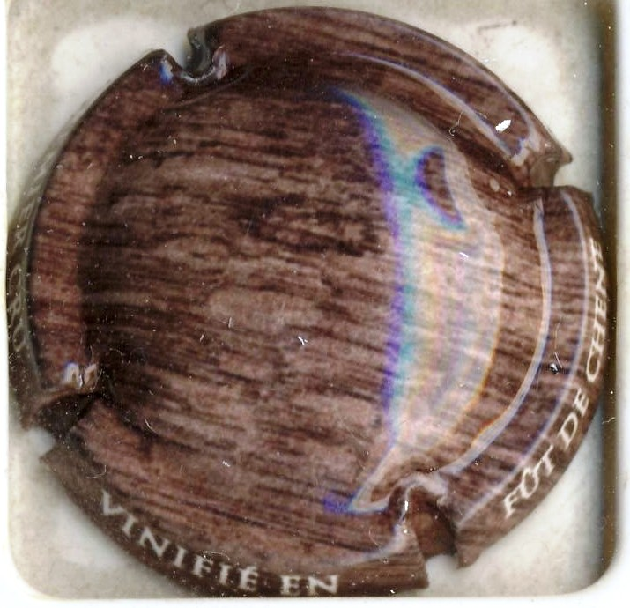  Ligne 194 | 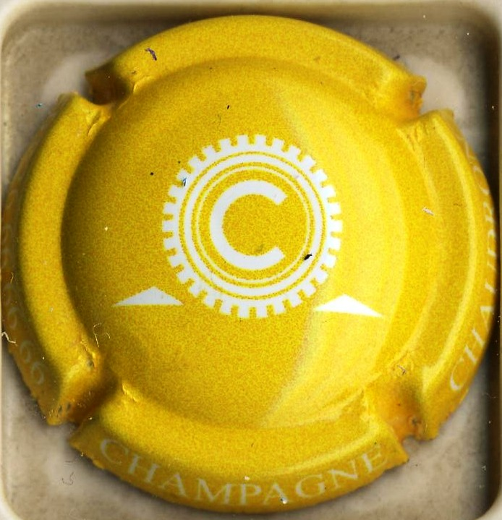  Ligne 204 | 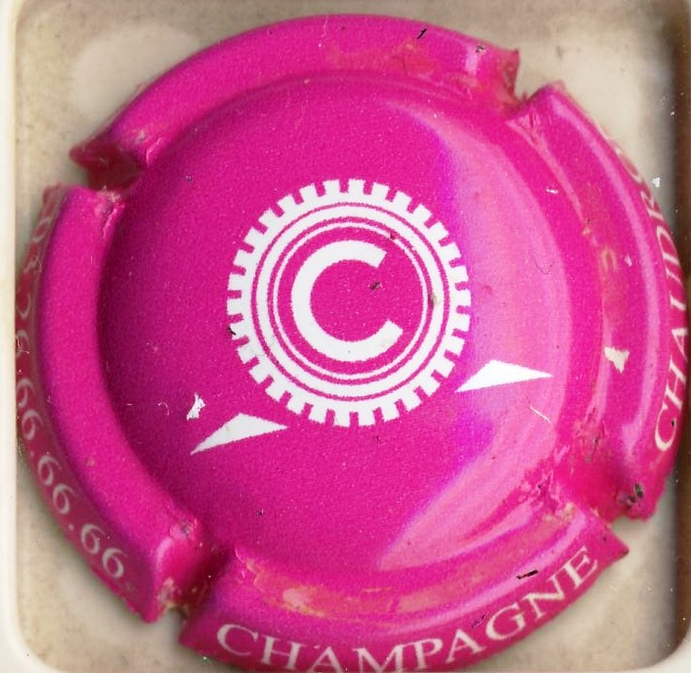  Ligne 205 | 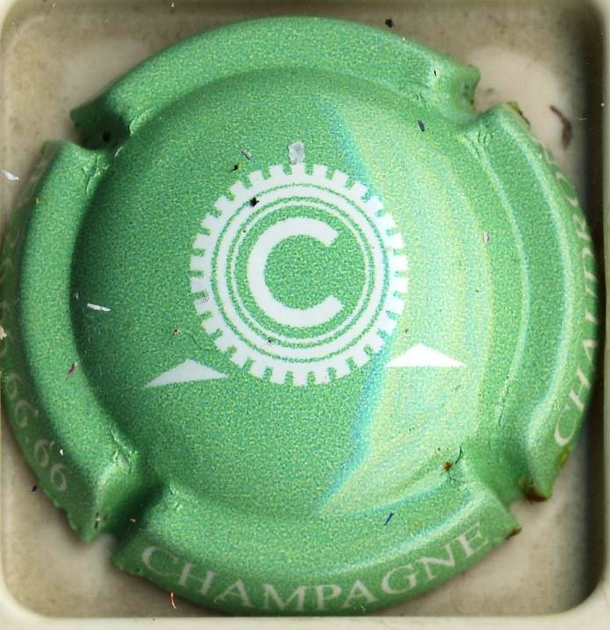  Ligne 206 | 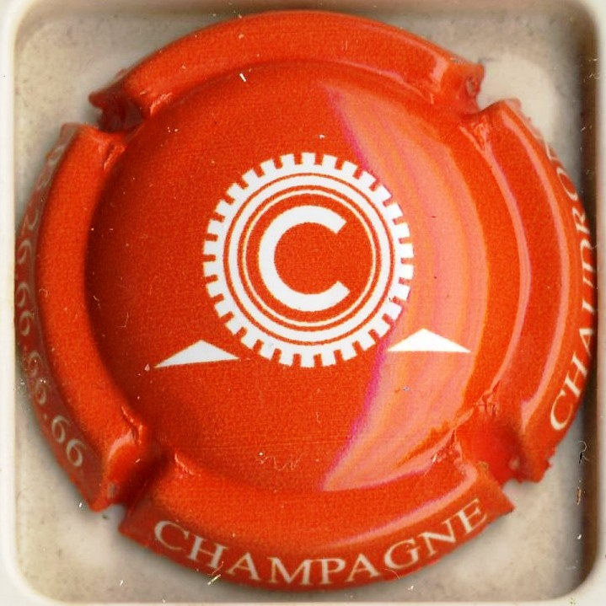  Ligne 207 | 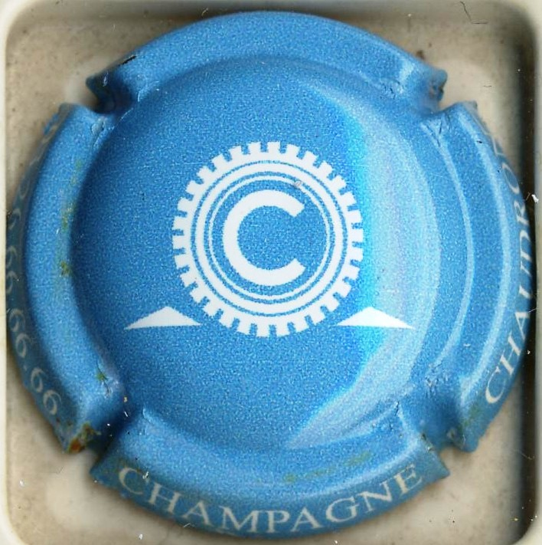  Ligne 208 | 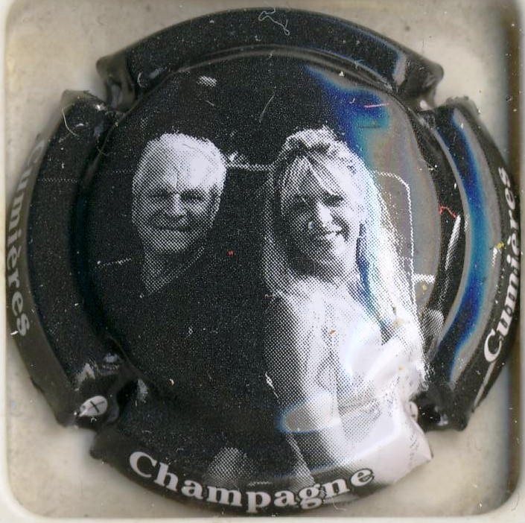  Ligne 219

